國軍高雄總醫院
出國報告（出國類別：出國短期進修）

題目：鈦合金金屬表面與骨髓間葉幹細胞分化過程之關係

服務機關：牙科部
姓名職稱：上尉牙醫官鄧富元
前往國家：英國 Exeter 大學
出國期間：97/07/12~98/06/25
報告日期：97/07/10

一、摘要:
近年來人工植牙大量運用在牙科臨床運用，而人工植牙的材料以鈦金屬為主，其原因則是鈦金屬具有可承受咬合力、抗腐蝕性和極佳的生物相容性。然而以鈦金屬為主的人工植體仍然有些臨床挑戰必須克服，例如，鈦金屬上的鈦氧化層對骨整合是有相當的影響，但是卻會被氟離子所破壞。
固如何增加鈦金屬氧化層和生物組織之間的作用，便是現在以鈦金屬作為人工植牙的主要發展方向。我們以電化學的方式不只可以改變鈦金屬氧化層，亦可以改變人工植體表面粗糙程度，如此改變金屬的表面特性，也可以影響骨髓間葉幹細胞的分化過程和方向。

二、目次

摘要…………………………………………………………………………..p2
目的…………………………………………………………………………..p4
材料和方法…………………………………………………………………..p4
- 金屬選擇和測量………………………………………………………p4
- 金屬表面處理…………………………………………………………p4
- 細胞選擇和特性………………………………………………………p4
- 測量方式………………………………………………………………p4
- 檢測分化細胞…………………………………………………………p4
- 統計方式………………………………………………………………p5
過程…………………………………………………………………………..p6
心得和建議…………………………………………………………………..p8

三、本文
（一）目的
學習鈦金屬表面和骨髓幹細胞的相關關係，亦學習如何以電化學的方式改變金屬表面特性表面。
（二）材料與方法
(a)金屬選擇和測量:
運用鈦合金 (鈦釩鋁合金)作為主要金屬表面，運用surface profilometry測量表面粗糙度，並分析表面粗糙度在不同測量方式不同數據。
(b)金屬表面處理
以不同電壓及不同作用時間來製造不同的表面粗糙程度，且以硫酸作為電解液，來融解鈦合金。除此之外，此種方式也被測量出可以改變鈦合金表面的氧化層的厚度，此鈦氧化層對骨髓間葉幹細胞的分化有影響。
(c)細胞選擇和特性
我們以人體骨髓間葉幹細胞作為培養細胞，其中骨髓間葉幹細胞，具有分化成他種細胞的特性，現今此種骨髓間葉幹細胞可以運用於促進組織修復和再生醫學領域，可以分化成骨細胞、軟骨細胞、或是脂肪細胞等其他的成體細胞。
(d)測量方式
且運用螢光免疫蛋白方式來觀察細胞型態變化，螢光免疫蛋白可以附著於特定抗體，螢光免疫蛋白也可以選擇一個特定波長光，通常是藍色或綠色，此技術可以用螢光顯微鏡中被檢測出來。如此一來，便可以測量出細胞的外型也可以觀察細胞附著於鈦金屬表面後，如何由原本的型態改變。
(e)檢測分化細胞
加上以alkaline phosphatase來檢測骨髓間葉幹細胞是否分化成為成骨細胞。因為在骨髓間葉幹細胞在分化成為成骨細胞時，alkaline phosphatase會大量分泌，此點和其他成體細胞不同，故可以用此特點來辨定骨髓間葉細胞是否有分化成為成骨細胞。
(f)統計方式
我們運用 one way analysis of variance (ANOVA)來統計各項數據，且以P值小於0.05做為統計上有明顯意義。

（三）過程
由臨床上把骨髓組織取出，以便把骨髓間葉幹細胞分離，我們固定骨髓間葉幹細胞的子代不超過十代，避免使骨髓間葉幹細胞失去分化的活性。之後在培養骨髓間葉幹細胞穩定後便可運用。
我們運用電化學方式改變電壓和不同作用時間創造出不同表面程度，此總表面可以達到奈米尺度的改變，我們把選定的鈦合金放在硫酸溶液之中，選定電壓為五和十作用時間分別為三十秒及一百八十秒以直流電方式溶解鈦合金，並達到奈米程度的表面粗糙程度。
鈦金屬在製做完成之後，便經過紫外線殺菌以用於培養我們之前純化過的骨髓間葉幹細胞，我們將骨髓間葉幹細胞的培養時間分成初期(二十四小時)、初期後(四十八小時)及長期觀察(十四天)。
在骨髓間葉幹細胞培養在鈦合金，分別在一天和兩天的骨髓間葉幹細胞以螢光免疫蛋白加以標記後，在螢光顯微鏡下觀察，且以軟體image J繪出細胞型態，也可統計出細胞面積、細胞外圍及細胞形狀。此統計數據可以提供我們，對骨髓間葉幹細胞的細胞型態變化程度。
我在再以統計平均在鈦金屬表面細胞數量，來代表細胞的初期附著程度，其所有數值以ANOVA來統計各項數據，且以P值小於0.05做為統計上有明顯意義。
長期細胞培養我們以alkaline phosphatase來檢測是否骨髓間葉幹細胞是否有分化成為成骨細胞，我們可以觀察在鈦合金金屬表面上是否有呈現出藍色區域，此藍色區域代表骨髓間葉幹細胞已分化成為成骨細胞。
在實驗結果之下，我們可以發現，鈦合金金屬表面在經過電化學表面處理，可以在初期(二十四小時)對骨髓間葉幹細胞的細胞型態有明顯的調控，但在初期後(四十八小時) 經過處理的鈦合金金屬表面並不能對骨髓間葉幹細胞的細胞型態有明顯的影響，並且漸漸失去調控影響能力，這代表著金屬表面的特性在骨髓間葉幹細胞似乎只能在初期中可已有影響力。換句話說，但隨著培養時間變長，影響骨髓間葉幹細胞能力也消失。那在長期觀察下的結果，似乎呈現出鈦合金金屬表面可以對骨髓間葉幹細胞的分化有所影響，這也對新的人工植體設計有了新的概念。在臨床上的人工植體的需由，對美觀上的越來越高，如果可以針對鈦合金金屬表面對於骨髓間葉幹細胞調控能力加以利用，我想可以簡省在臨床上對於軟組織和硬組織的繁雜手術方式，亦可以增加臨床上美觀程度。

（四）心得及建議
一年的學習，對於人工植體表面處理有了重新的認識，由於我在醫學院和化工及材料學院中合併學習，對人工植體新一代的設計概念，可已有比較全面的認知。在化工及材料學院中(圖一)，教授 Sudipta Roy 的指導之下，讓我對鈦金屬的物理及化學的特性有所了解，及在以奈米角度之下重新認知材料和在巨觀到微觀下不同的變化。除此之外，周圍的同事也給予許多的幫助，在我對陌生的異國環境下，可以有比較快的適應。在一年之中，讓我更深入了解許多對奈米製成的方法和觀念，也對如何定義表面粗糙有了更加的了解和認知。
在醫學院中(圖二)，教授 Birch Mark的細心指導，把我本來不太了解的骨髓間葉幹細胞分化特性，可以有一個初步的認知和了解，也學習對如何在牙科臨床上對骨髓間葉幹細胞的運用。教授 Birch Mark不只在臨床上的指導，也對我在基礎實驗設計和方法上有很多的助益。
經過一年的英國臨床進修課程，讓我收益良多，也很謝謝國軍高雄總醫院牙科部的同仁可以在我出國的期間，幫我分擔原本的工作，可以讓我順利的出國學習。

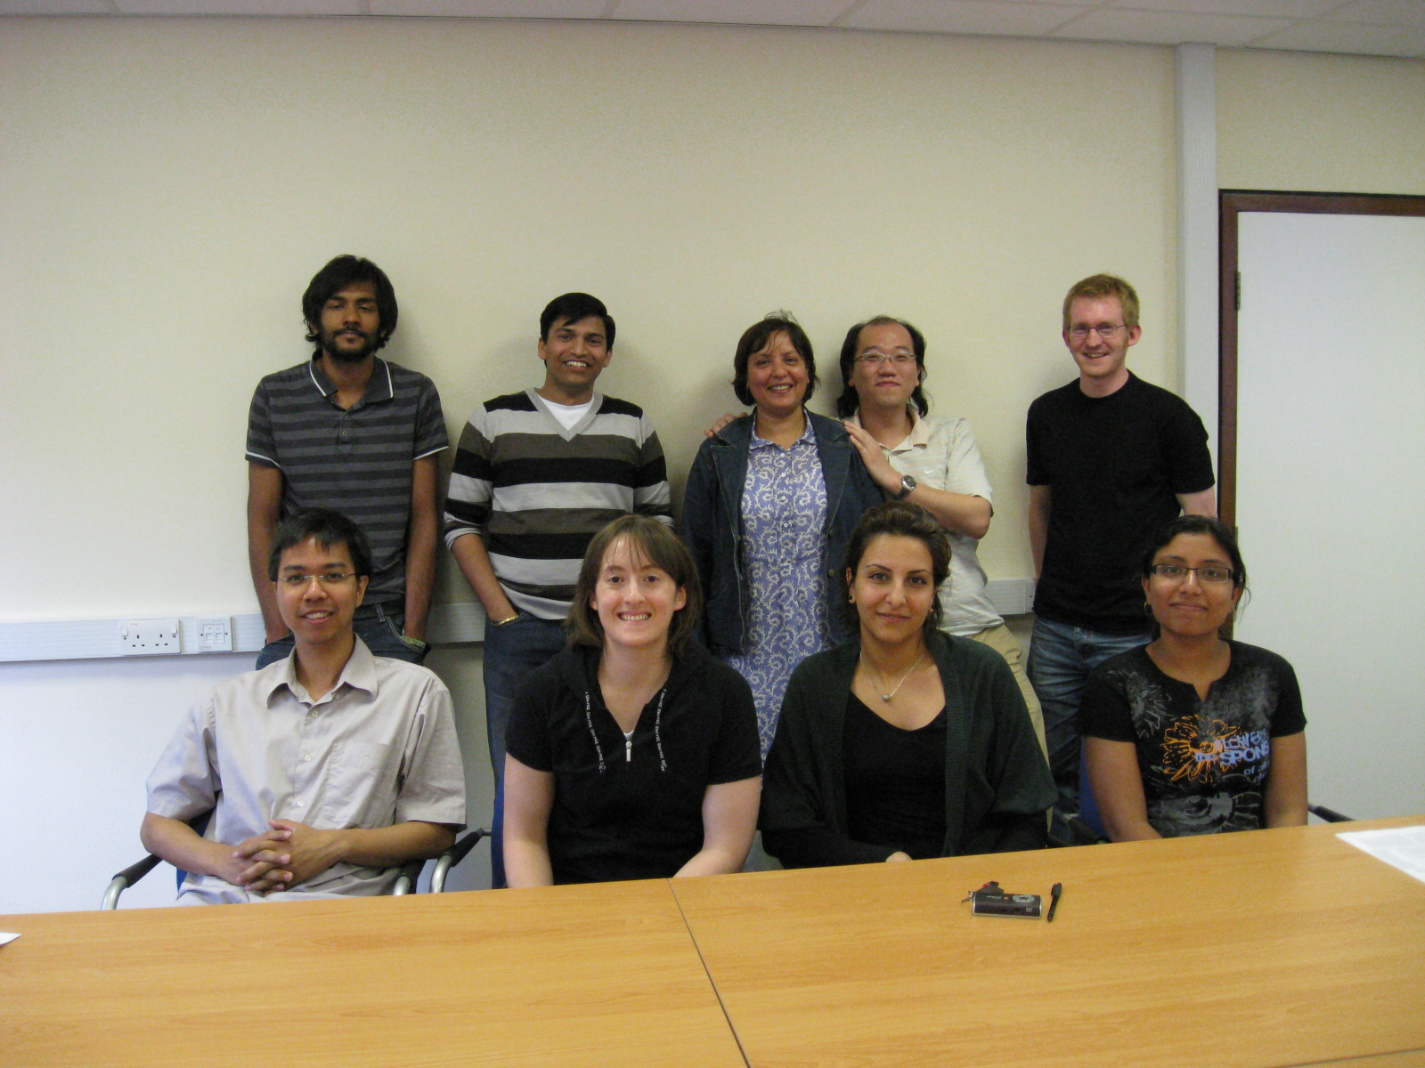
(圖一)化工及材料學院教授Sudipta Roy和同事們
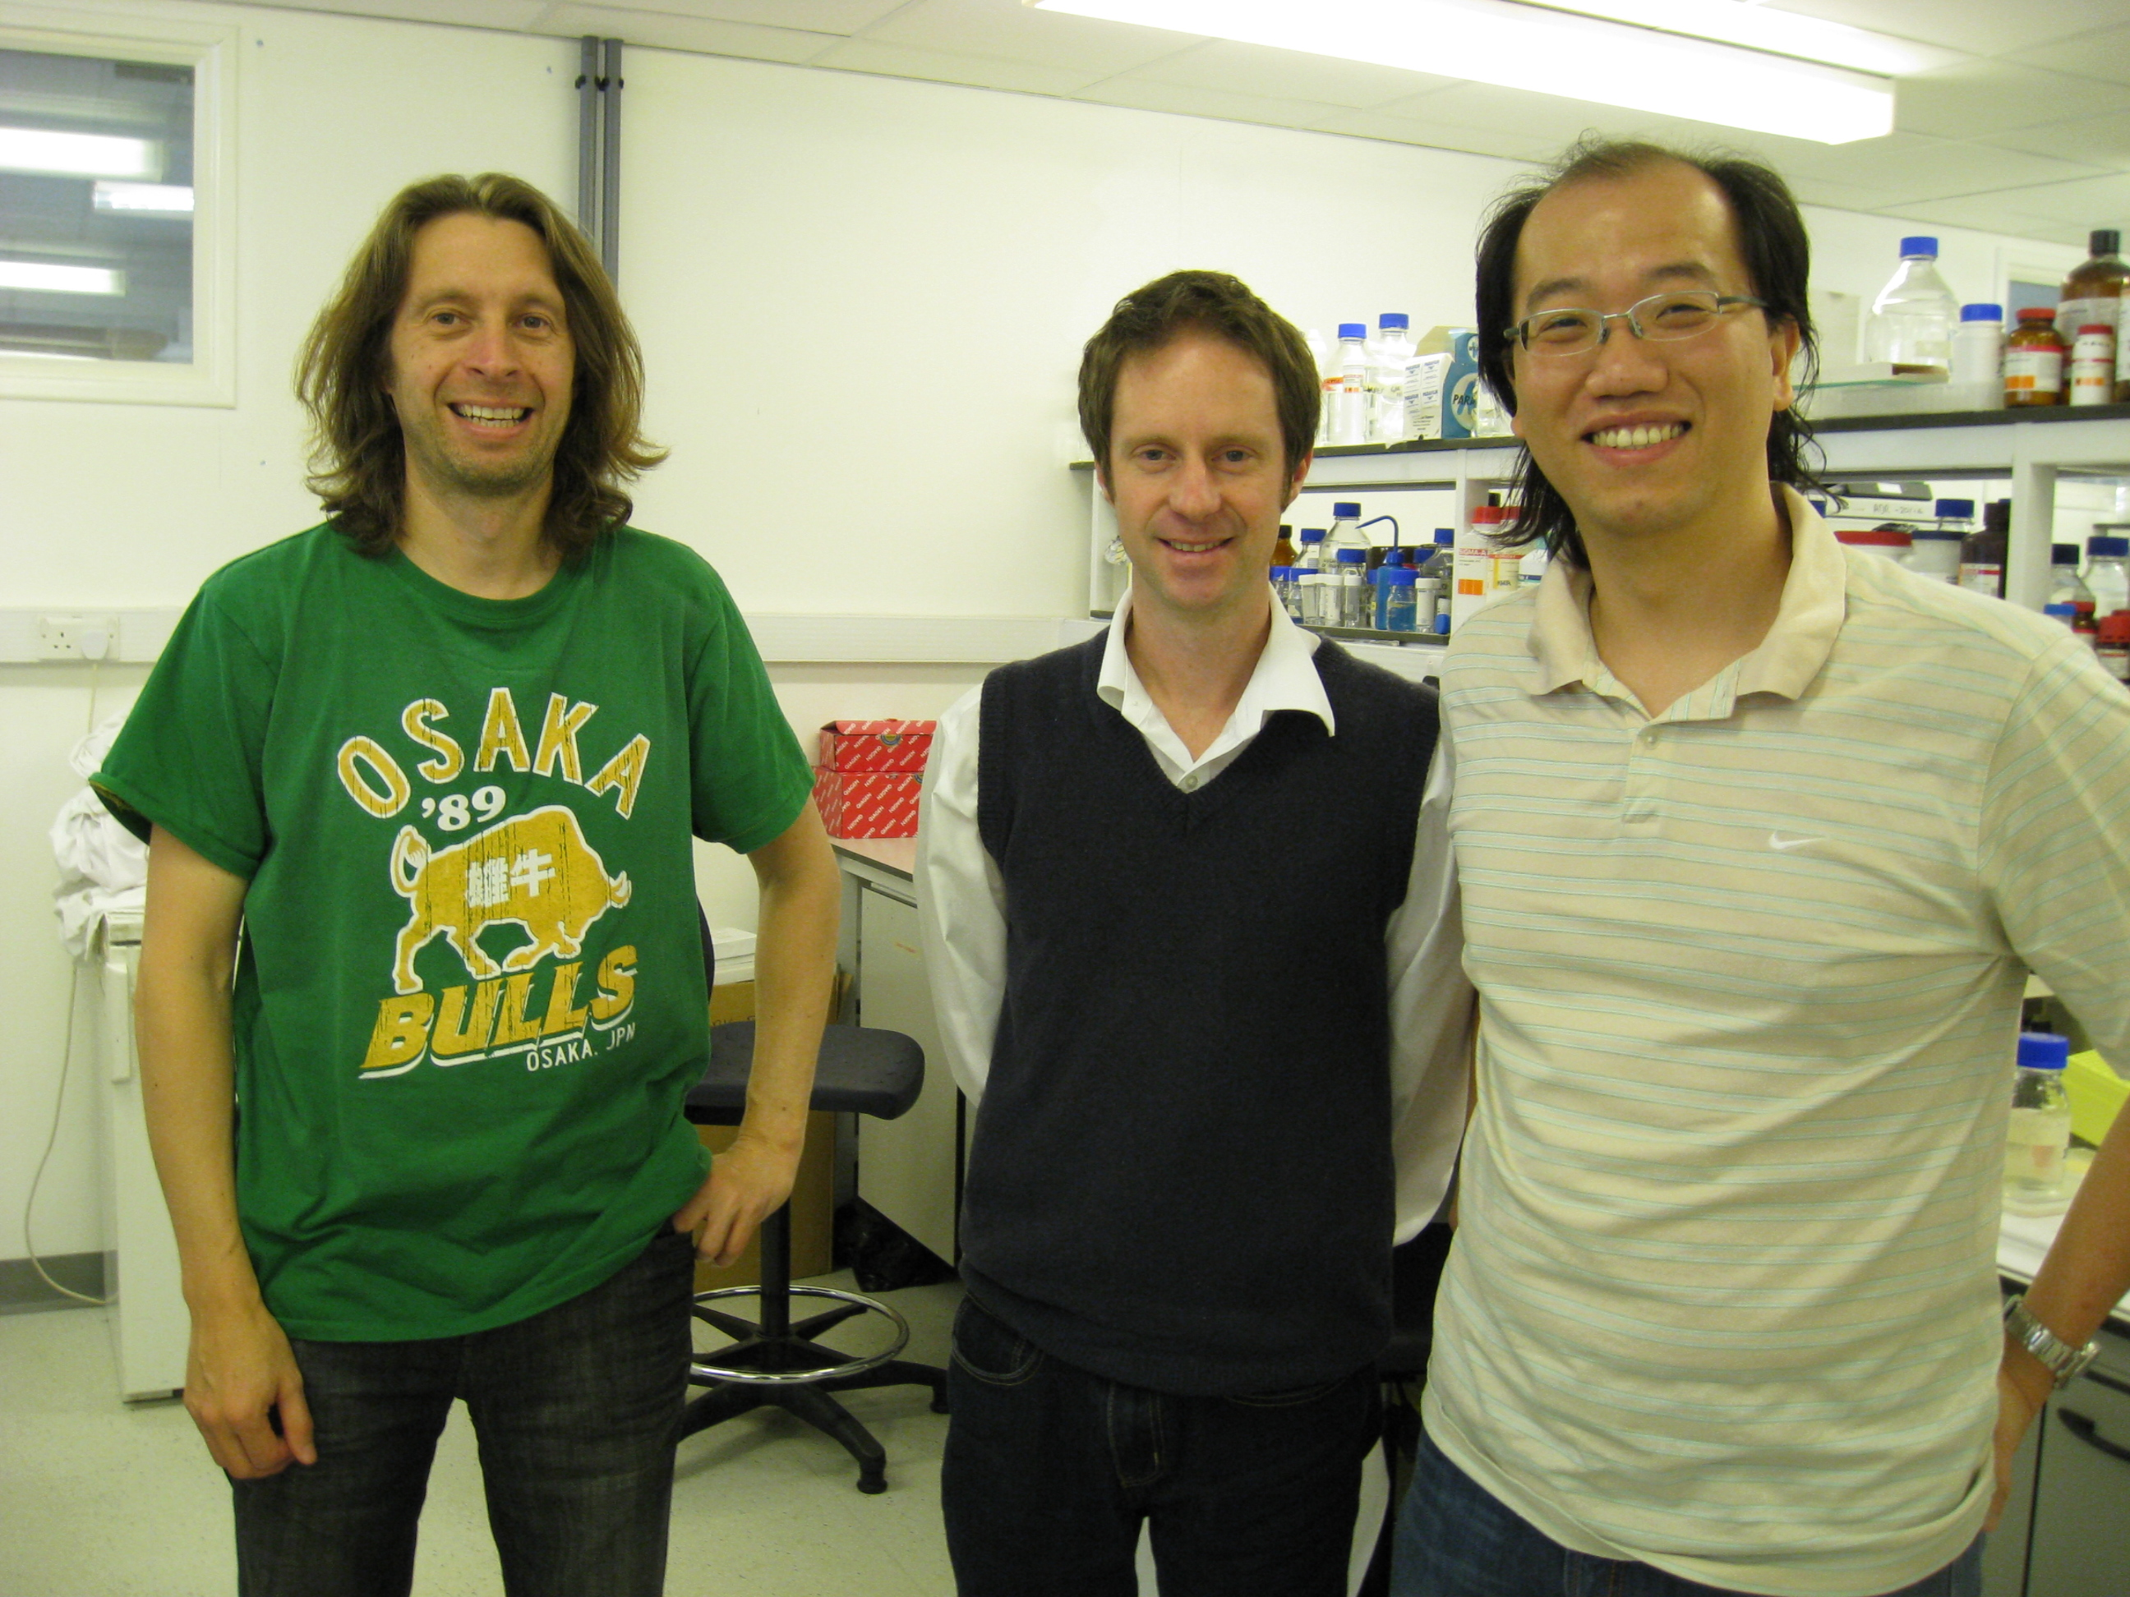
(圖二)醫學院教授Birch Mark及同事 Rogher

